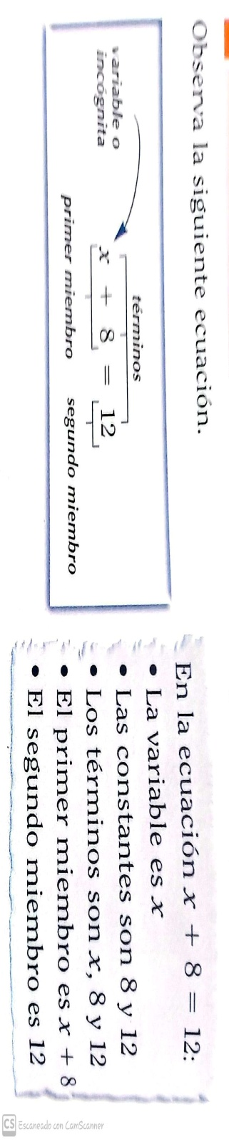**U.E Colegio “El Carmelo” Familia Vedruna**

**Las Acacias – Caracas**

**Lic. Ericson Gutiérrez Área: Matemática 1º Año**

Fecha:

**Guía de ejercicios (ESTUDIO)**

**Ecuaciones, Lenguaje Cotidiano y Solución de Ecuaciones en N:**

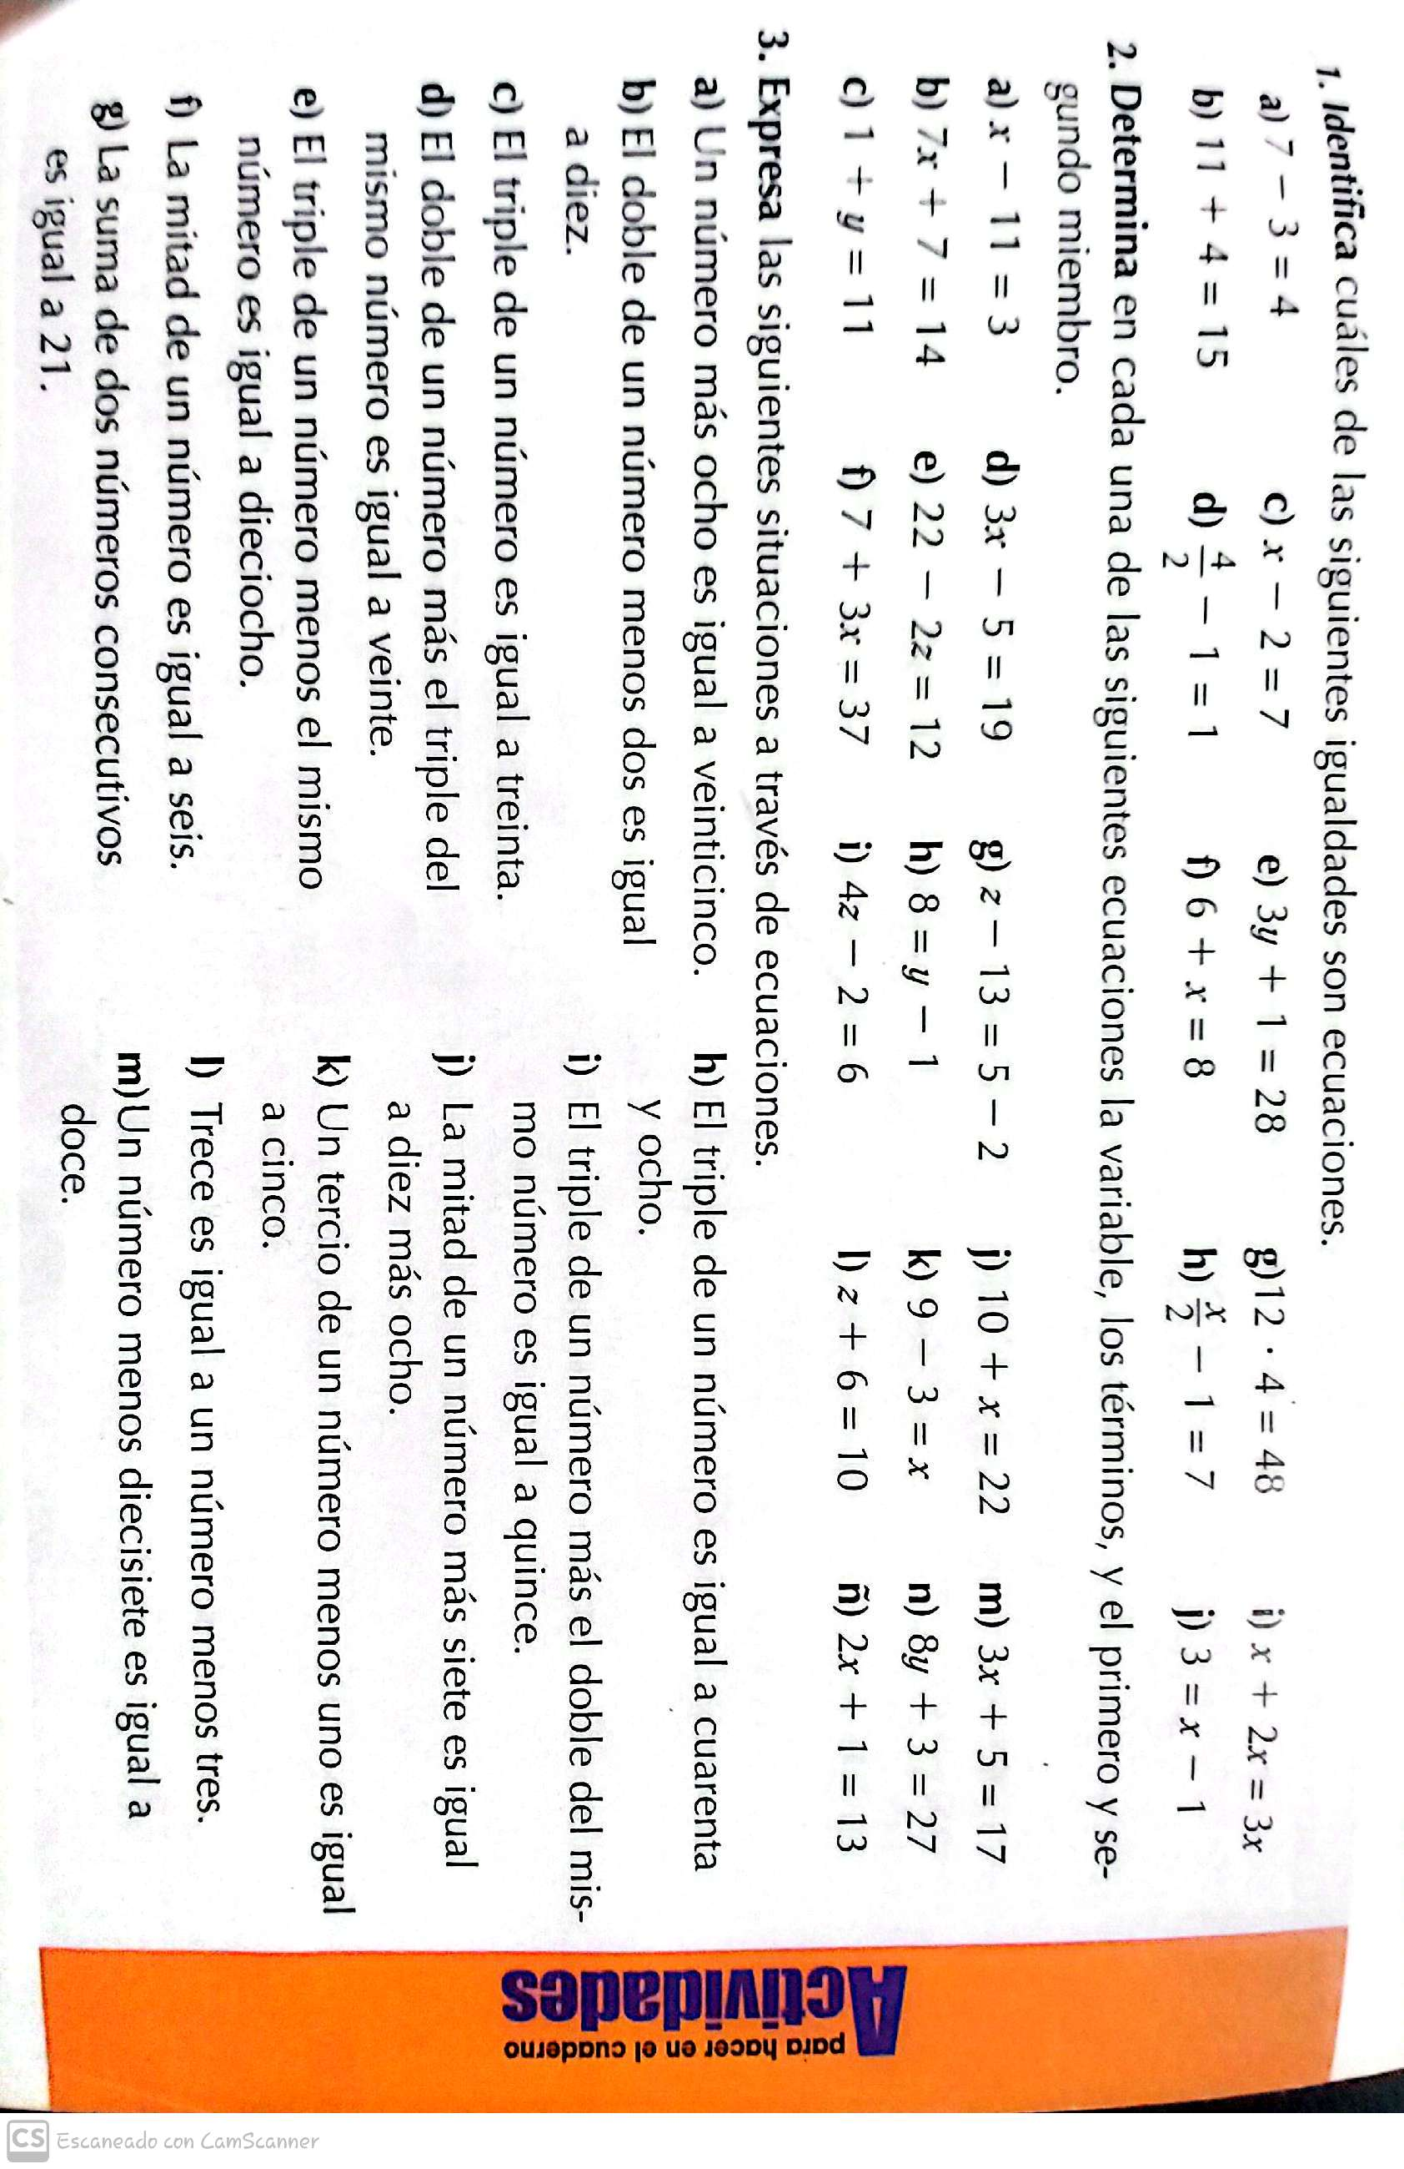

**Para resolver el ejercicio #2. Determina**

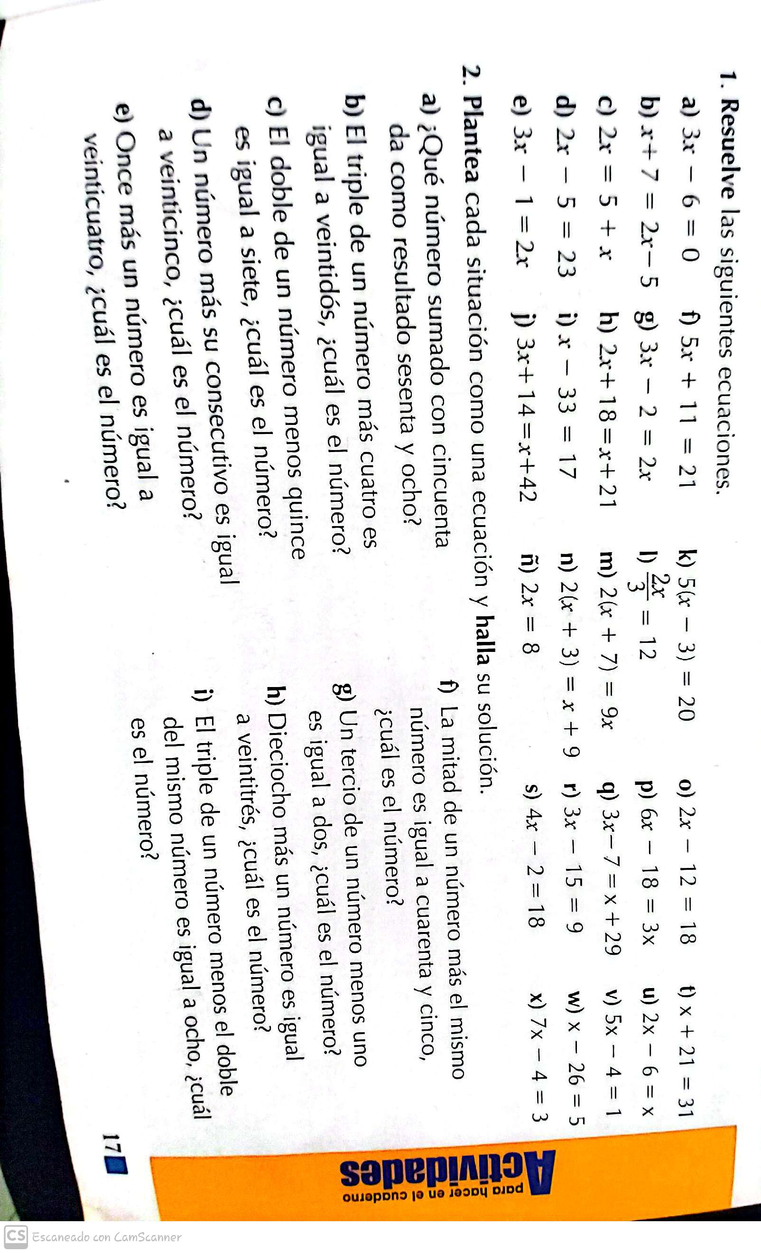

Para recordar se envía un enlace de cómo se pidió en clase y como se explico la resolución de ecuaciones:

<https://youtu.be/A5OjtaD_hiU?si=WSyNJnnO8cZvDjS2>